Paso 1: Creación de la tabla estados
Descripción: Se crea la tabla maestra estados con su respectivo ID autoincrementable y el nombre del estado único.

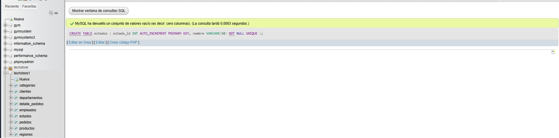

Paso 2: Insertar los 17 estados
Descripción: Se insertan los 17 estados/departamentos correspondientes en la tabla maestra estados.
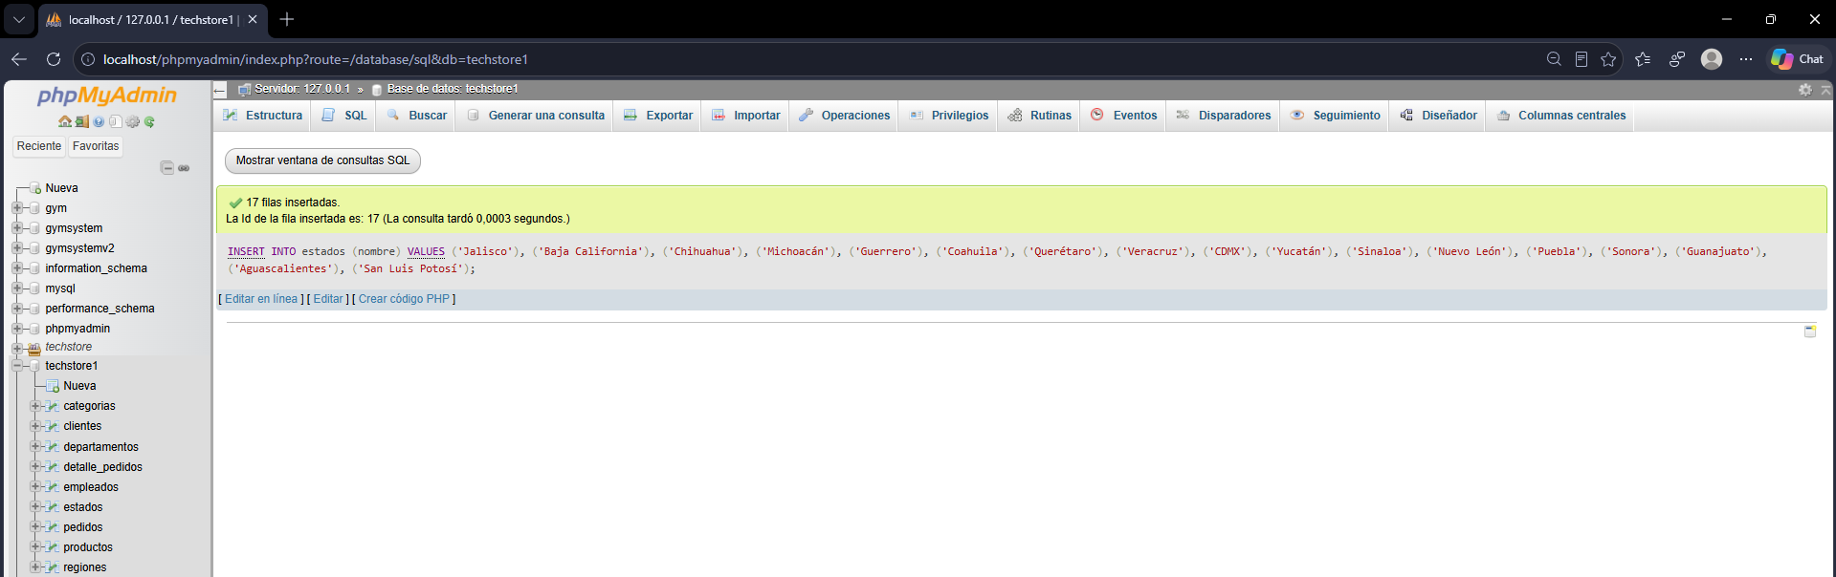

Paso 3: Reemplazo de los nombres de estados por sus IDs en la tabla clientes
Descripción: Se actualiza la tabla clientes reemplazando los nombres de los estados por sus respectivos códigos numéricos (estado_id) correspondientes.
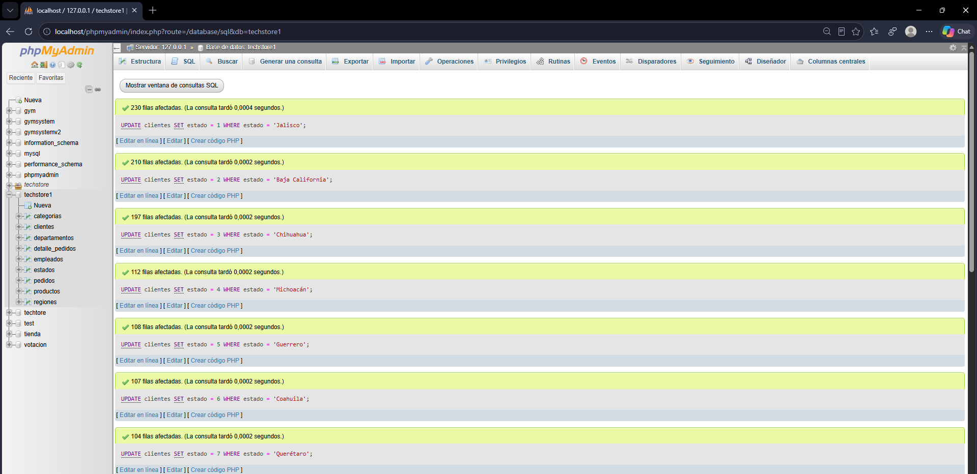

Paso 4: Cambio de tipo de dato de la columna estado y conteo de ciudades
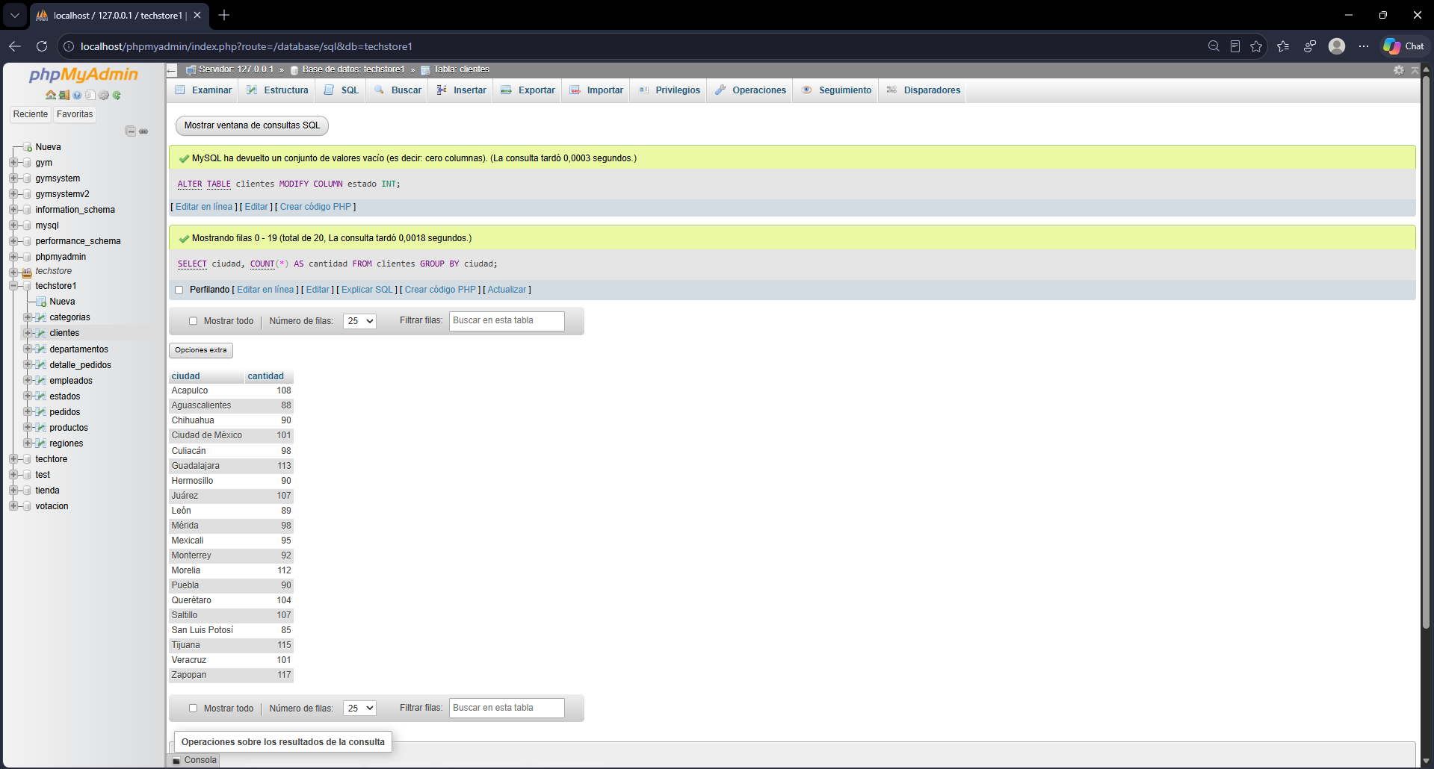
Descripción: Se modifica el tipo de dato de la columna estado en la tabla clientes para que pase a ser entero (INT), permitiendo relacionarla correctamente, y se realiza una consulta para verificar la cantidad de registros por ciudad.

Paso 5: Creación de la tabla ciudades e inserción de registros
Descripción: Se crea la tabla ciudades con un ID autoincrementable, el nombre único de cada ciudad y una llave foránea (FOREIGN KEY) relacionada con la tabla estados, y posteriormente se insertan las 20 ciudades correspondientes
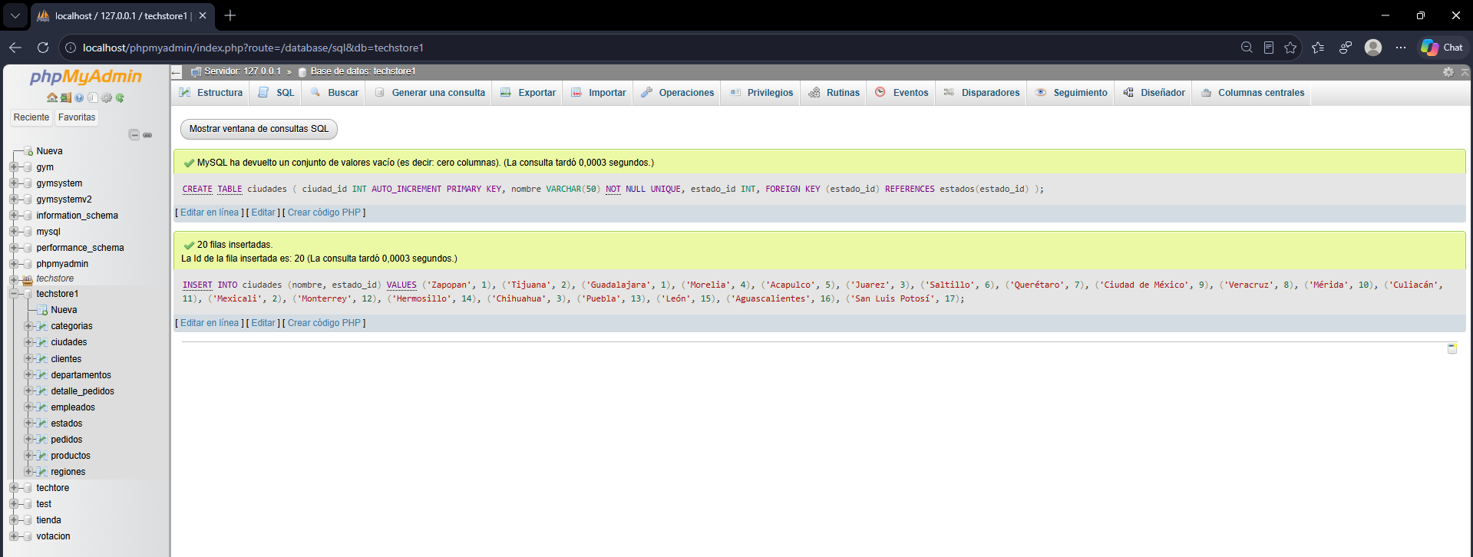

Paso 6: Reemplazo de los nombres de ciudades por sus IDs en la tabla clientes
Descripción: Se consultan las relaciones ciudad-estado y posteriormente se actualiza la tabla clientes reemplazando los nombres de las ciudades por sus respectivos códigos numéricos (ciudad_id) correspondientes.
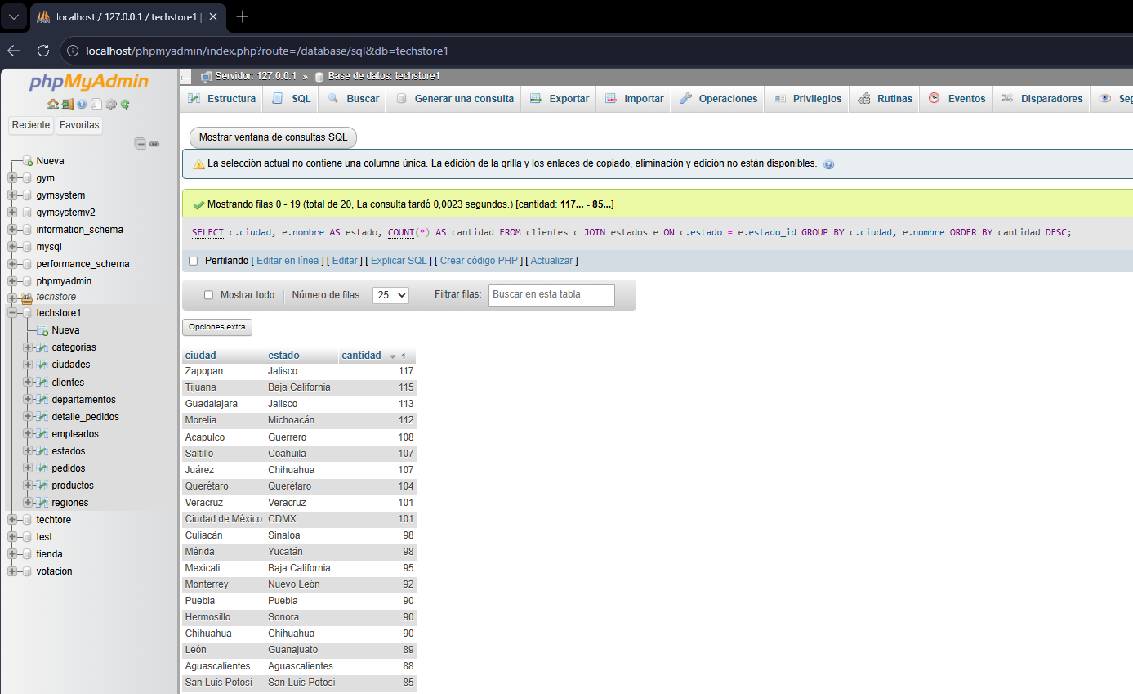
Paso 7: Conversión final, renombrado de columnas y establecimiento de la llave foránea
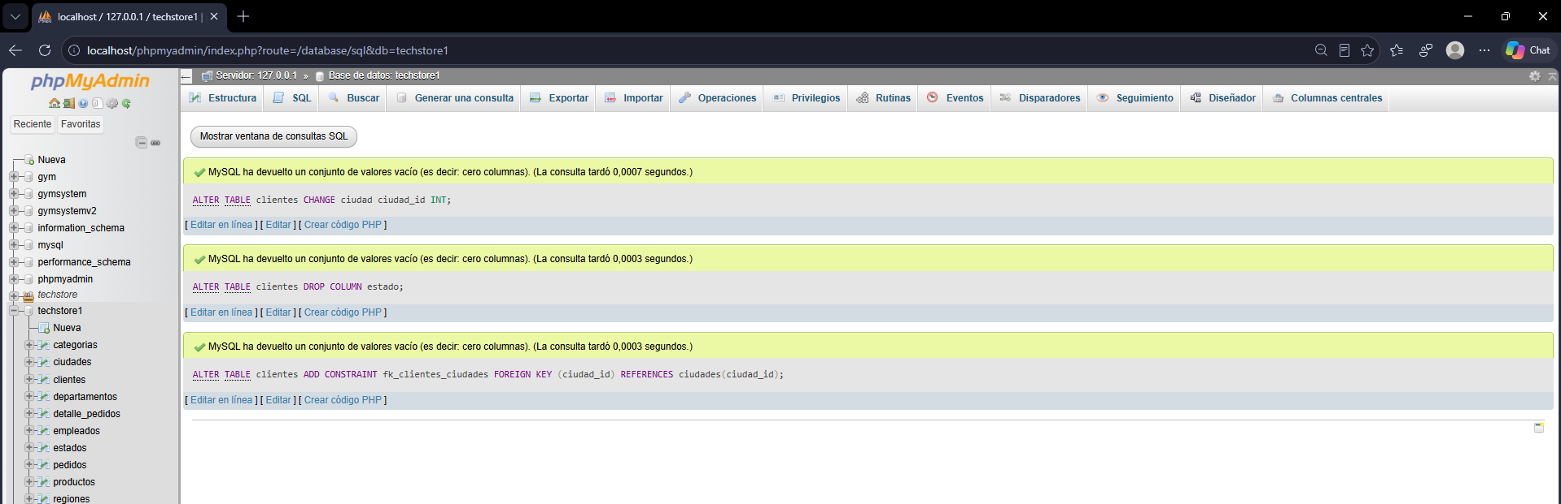
Descripción: Se modifica el tipo de dato de la columna ciudad a entero (INT), se renombra a ciudad_id, se elimina la columna estado_id sobrante y se crea la llave foránea (FOREIGN KEY) que relaciona directamente la tabla clientes con la tabla ciudades.

Paso 8: Consulta analítica de clientes por ciudad y estado
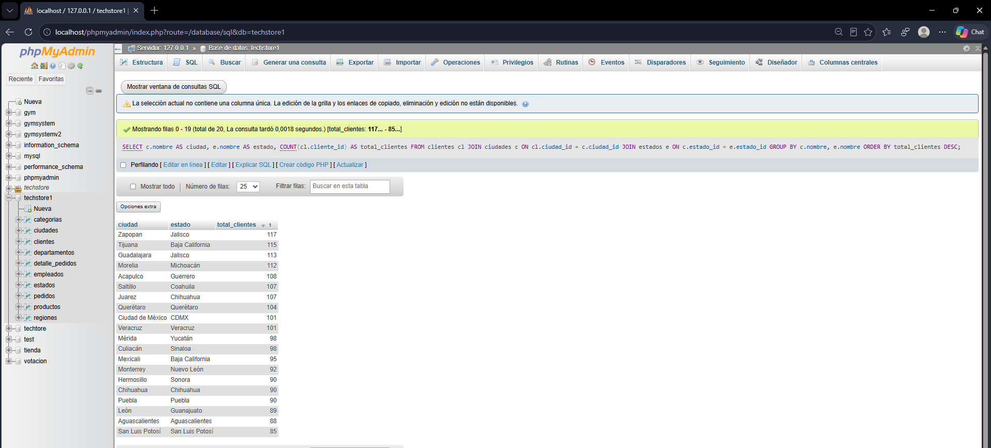
Descripción: Se realiza una consulta avanzada utilizando JOIN para relacionar la tabla clientes, la tabla ciudades y la tabla estados, agrupando los registros para conocer cuántos clientes hay por cada ciudad y estado de forma ordenada.

